Национальный исследовательский университет «МЭИ»

Институт Радиотехники и электроники им. В.А. Котельникова

**Расчётное задание по дисциплине «Основы компьютерного проектирования радиоэлектронных средств»**

Вариант №11

Студент:

Группа:

Преподаватель:

Москва

2018

Схема анализируемой цепи приведена на рисунке 1. В состав схемы входят 4 резистора, 2 конденсатора, 1 катушка индуктивности, источник ЭДС E и источник тока Y. Поскольку источники не соединены между собой общим проводом (нижний проводник), «землей» (нулевым потенциалом) будем считать узел, соединяющий источник тока Y и резистор на 5 кОм.

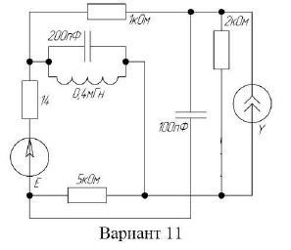

*Рис.1. Схема анализируемой цепи Вариант № 11.*

Для проведения расчетов и анализа проведем ввод схемы в программу МС10:

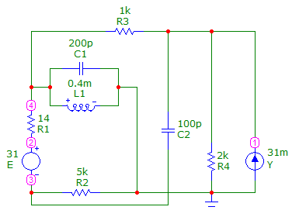

*Рис.2. Схема анализируемой цепи в МС10 Вариант № 11.*

После сбора схемы, как представлено в перечне заданий, перестроим ее для более удобного рассмотрения.

**1. Анализ цепи по постоянному току DDC**

Для проведения оценочных расчетов по постоянному току схема исследуемой цепи может быть существенно упрощена:

- поскольку в установившемся режиме через конденсаторы постоянный ток не протекает (сопротивление идеального конденсатора бесконечно большое), то эти элементы могут быть исключены;

- катушки индуктивности не препятствуют протеканию постоянного тока, их сопротивление близко к 0, их можно заменить отрезком проводника.

Упрощенная схема по постоянному току показана на рисунке 3.

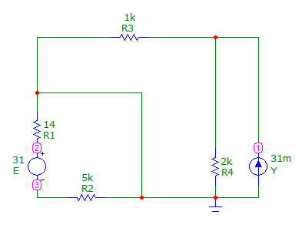

*Рис.3. Упрощенная схема по постоянному току.*

В результате схема существенно упростилась и разделилась на два независимых контура. В первый входят источник ЭДС E и подключенные последовательно с ним резисторы R1 и R2. Во второй контур входят источник тока Y и сопротивление R3 и R4, включенные параллельно.

Проведем расчет параметров цепи:

1) В цепи только источник ЭДС, источник тока удален:

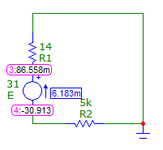

В данном случае наша схема получается одноконтурной. Контур состоит из источника ЭДС и двух резисторов.

Можно рассчитать общий ток контура:

А

Рассчитаем напряжение в узле 3:

В

Найти напряжение в узле 4 можно двумя путями:

а) падение напряжения на резисторе R2, с учетом отрицательного знака на входе источника ЭДС:

В

б) разница потенциалов на источнике ЭДС должна равняться 31 В:



В

Расчетные значения токов и напряжения полностью совпали с таковыми значениями в Micro-Cap10.

2) В цепи только источник тока, источник ЭДС удален:

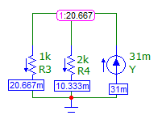

В таком случае данная схема простой делитель тока.

Узел 1 является точкой деления токов. В него приходит ток источника 31мА, и выходят 2 тока – IR3 и IR4.

Уравнение токов в цепи:



Расчет токов:

A

A

Рассчитаем напряжение в узле 1:

В

Расчетные значения токов и напряжения полностью совпали с таковыми значениями в Micro-Cap10.

3) В цепи и источник тока, и источник ЭДС:

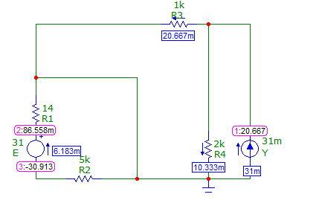

В данном случае присутствуют обе части независимых схем. Следовательно, все значения для обоих расчетов тут остаются точно такими же.

Все расчетные значения токов и напряжения полностью совпали с таковыми значениями в Micro-Cap10.

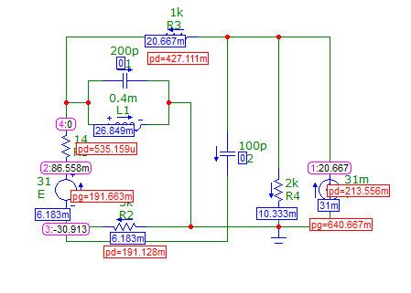

*Рис.4. Результат расчета для полной схемы*

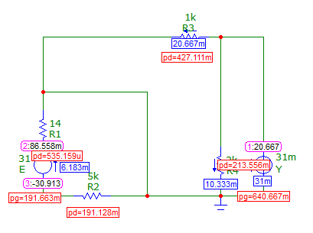

*Рис.5. Результат расчета для упрощенной схемы*

Как видим, теоретические расчеты совпали с компьютерным анализом. Токи на резисторах и напряжения соответствуют ожидаемым Мощности обоих источников положительные, следовательно они оба отдают всю энергию в цепь.

Мощность источника тока больше мощности источника ЭДС, следовательно он вносит больший вклад в питание схемы. Основная мощность выделяется на резисторе R3. Это означает, что в данной схеме основным источником, который вносит вклад в работу схемы, является источник тока, который расходует свою мощность на резисторы.

1. **Анализ в частотной области**

Исключаем в схеме источник ЭДС Е. В качестве входного гармонического сигнала установим источник тока Y с амплитудой 1. Чтобы было удобнее анализировать схему, переставим элементы по-другому. Принципиальная схема цепи, анализируемой в частотной области, приведена на рисунке 6.

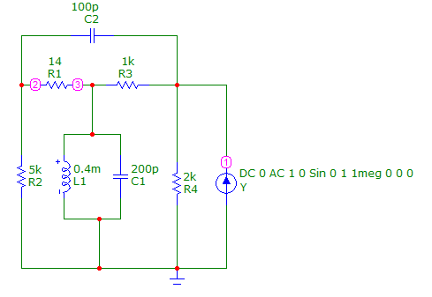

*Рис.6. Принципиальная схема цепи для анализа в частотной области.*

Теперь мы видим, что в схеме к источнику тока Y подключена нагрузка в виде параллельного резистора R2. Так же к схеме подключен колебательный контур, состоящий из емкости C1 и катушки индуктивности L1. Соединения резисторов R1 и R3 образуют делитель напряжения на входе контура. Резистор R2 шунтирует контур.

Проведем предварительный анализ работы этой схемы в частотной области. В схеме можно выделить следующие цепочки:

Источник гармонического сигнала Y.

Параллельное соединение резисторов R1 и R3 является нагрузкой этого источника.

Элементы L1 и С1 образуют последовательный колебательный контур со следующими параметрами:

Гц – резонансная частота

Ом – характеристическое сопротивление

– добротность контура

– полоса пропускания

Видим, что добротность малая и чем больше будет R1, или $ρ$ будет меньше, тем выше будет добротность.

Напряжение на колебательном контуре при изменении частоты сигнала должно изменяться следующим образом:

На низких частотах (существенно меньше резонансной частоты) из-за малого сопротивления катушки индуктивности L1 напряжение близко к 0, аналогично и на высоких частотах – из-за малого сопротивления С1. Около резонансной частоты сопротивление параллельного контура большое, при этом напряжение на контуре будет максимальным. Ток на низкой и высокой частотах от источника тока проходит только через резистор R4, так как сопротивление конденсатора C1 очень большое. На средних частотах (около резонансной частоты) из-за увеличения сопротивления конденсатора нужно рассмотреть на практике как поведет себя ток.

Область частот, в которых происходят существенные изменения АЧХ, находится в диапазоне от 10 кГц до 100 МГц.



*Рис.7. Частотный анализ напряжения узлов.*

Максимум напряжение в 1 узле наблюдается на частоте 579,9 кГц.



*Рис.8. Частотный анализ токов активных сопротивлений.*



*Рис.9. Частотный анализ токов реактивных сопротивлений.*

Расчетная резонансная частота контура при моделировании составляет приблизительно 557 кГц, что соответствует расчётным значениям в 563 кГц. Значит, что конденсатор идущий параллельно контуру, не влияет на его частотные характеристики.

1. **Анализ во временной области**

Для моделирования работы схемы во временной области и получения переходных и импульсных характеристик в качестве входного воздействия выберем в качестве Y источник импульсного напряжения прямоугольной формы Pulse. Схему используем такую же, что и для анализа частотной области.

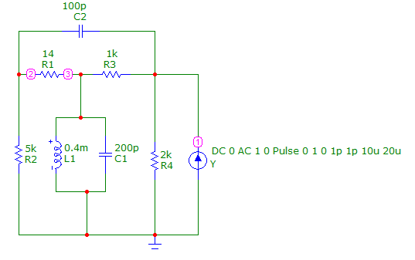

*Рис.10. Принципиальная схема цепи для анализа во временной области.*

Чтобы определить необходимые параметры источника Y и временные границы выполнения расчетов проведем предварительную оценку поведения схемы при воздействии на вход скачка тока.

Переходные процессы продолжаются в течение нескольких микросекунд.

Время импульса должно быть больше времени переходных процессов (выберем 10 мкс), задержка фронта 1 пс, длительность фронта и спада должна быть существенно меньше самых быстрых процессов в схеме. Время расчета 20 мкс.

Результаты компьютерного расчета во временной области от 0 до 20 мкс напряжений в узлах схемы и токов через элементы.



*Рис.11. Временной анализ напряжения узлов.*

Переходные процессы во всех узлах схемы имеют колебательный характер, время переходных процессов составляет примерно 4 мкс. Напряжения во 2 и 3 узлах имеют практически равное значения, так как делитель напряжения R1, R2 имеет очень больше сопротивление R2 и малое R1.





*Рис.12. Временной анализ токов активных сопротивлений.*

Колебательные переходные характеристик завершаются примерно на 6,4 мкс. Ток через на конденсаторах в нулевой момент времени максимален, потом он начинает падать до нуля, это означает, что конденсаторы заряжаются. Ток на катушке из нулевого значения начинает расти до своего максимума. Время зарядки конденсаторов около: для С2 – 0,2 мкс, для С1 – 2,2 мкс.



*Рис.13. Временной анализ токов реактивных сопротивлений.*

Ток через резисторы так же принимает колебательный характер на переходных процессах. Время завершения приблизительно 4,8 мкс. Ток через резисторы R1 и R2 после завершения колебательных процессов становится нулевой, через резисторы R3 и R4 – имеет постоянное установившиеся значение.

**

**

*Рис.14. Импульсные характеристики узлов.*

Длительность переходных процессов в исследуемой цепи составляет порядка 4,4 мкс, длительность начальной части импульсной характеристики 0,4 мкс.

Время длительности подаваемого импульса в 10 мск оказалось достаточным, для того что бы переходные процессы успели завершиться.

Выводы:

1. Проведены полные расчеты по постоянному току для 3 случаев: только источник ЭДС, только источник тока, оба источника. Все расчеты совпали с компьютерным моделированием.
2. Определен колебательный контур и рассчитаны его параметры. Частотные и переходные процессы элементов и узлов, составляющих этот контур определяются параметрами контура.
3. Мощности источников ЭДС и тока положительны, следовательно оба источника разряжаются.
4. Переходные процессы возникают в узлах схемы, на элементах колебательного контура.